Государственное автономное профессиональное
образовательное учреждение московской области
«профессиональный КОЛЛЕДЖ «московия»

Голубина М.А.
МЕТАЛЛОВЕД
Методическая разработка
викторины
по «Материаловедению»

Развилка, 2019

Голубина М.А.
Металловед
Методическая разработка викторины по учебной дисциплине «Материаловедение»
Развилка, 2019 – 14 страниц.
Данная работа представляет собой разработку проведения внеклассного мероприятия - конкурса по материаловедению для студентов 2-го курса специальностей СПО технического профиля.

Пояснительная записка.
Правильно подобранные и хорошо организованные игры помогают выработать у студентов необходимые в жизни и учебе полезные навыки и качества; способствуют развитию памяти, внимания, мышления и творческого воображения; воспитывают наблюдательность и привычку к самопроверке; учат студентов подчинять свои действия поставленной задаче и доводить начатую работу до конца.
Использование игровых технологий на занятиях и внеклассных мероприятиях помогает добиться того, чтобы каждый студент работал активно и увлеченно, и может стать отправной точкой для возникновения глубокого познавательного интереса.
Викторина представляет собой непрерывную последовательность учебных действий в процессе решения поставленной задачи. Этот процесс условно расчленяется на такие этапы: демонстрация уже приобретенных начальных знаний; решение логических задач; постановка главной задачи звеньям и выяснение их роли в производстве; создание игровой проблемной ситуации; овладение необходимым теоретическим материалом; решение производственной задачи на основании профессиональных знаний; проверка результатов; коррекция; реализация принятого решения; анализ итогов работы; оценка результатов работы.
Благодаря соревновательному характеру викторины активизируется воображение студентов, что помогает им находить решения поставленной задачи. Проведение подобных мероприятий значительно оживляет учебный процесс.
Цели и задачи:
Образовательные:
- закрепление знаний, умений и навыков, полученных студентами при изучении материаловедения;
- повышение интереса обучающихся к изучению профессиональных дисциплин
Воспитательные:
- формирование логического, абстрактного мышления;
- овладение интеллектуальными умениями и мыслительными операциями: анализом, синтезом, сравнением, обобщением, классификацией;
- воспитание организованности, дисциплинированности, умения работать в коллективе.
Развивающие:
- развитие умений преодолевать трудности при решении поставленных задач;
- развитие познавательного интереса, коллективизма и взаимопомощи.
Оборудование:

- Мультимедийный проектор, экран.
- Презентация с тестами для 1 тура.
- Карточки вопросов.
- Бланки для проведения тестирования.
- Бланки для подсчёта результатов.
Структура мероприятия:
1. Организационный момент, постановка задачи. (5 мин.)
2. Тест. (20 мин.)
3. Викторина определений. (10 мин.)
4. Кроссворд. (25 мин.)
5. Игра со зрителями. (20 мин.)
6. Подведение итогов (10 мин.)

ХОД ИГРЫ.
Вступление ведущего.
Добрый день!
Мы рады Вас приветствовать на деловой игре «Металловед». Я представляю вашему вниманию наших игроков, а точнее команды, которые будут биться за звание «профессиональное звено». Им предстоит сегодня поделиться своими знаниями, полученными при изучении материаловедения.
Итак, сегодня в игре принимают участие студенты группы …….
Любой механизм состоит из звеньев. Этих звеньев сегодня пять, в каждом звене по четыре-пять человек. Каждое звено выбирает себе бригадира.
Приветствуем игроков:
ведущий перечисляет состав команд и бригадиров.
Ведущий представляет членов и председателя жюри.
Игра пройдет в три тура.
Первый тур.
В первом туре участники отвечают на вопросы теста (приложение 1). Для проведения теста всем звеньям выданы карточки (рис.1) и ручки.
Вопросы теста появляются на экране и озвучиваются ведущим. На обсуждение и фиксацию ответов в карточке командам дается 20 минут. Заполненные карточки сдаются в жюри бригадирами звеньев.
Максимальное количество баллов, заработанных командами в первом туре – 10.
Рис.1.
1. |  |  |  |  |  |  | Звено № ___
2.
3.
4.
5.
 | 1 | 2 | 3 | 4 | 5 | 6 | 7 | 8 | 9 | 10
А
Б
В

Тестирование закончено. Жюри проверяет результаты тестирования. Для успешной работы жюри заготовлены бланки подсчёта результатов каждого тура (рис.2).
Рис.2. Первый тур
№ звена | Кол-во правильных ответов
1
2
3
4
5

В это время ведущий объявляет игру со зрителями.
Студентам предлагается ответить на общие вопросы (Приложение 2). Каждый болельщик, правильно ответивший на вопрос, получает карточку с одним бонусным баллом. После трех туров владельцы бонусных баллов вправе передать их понравившейся команде (бонусные баллы прибавляются к общему количеству очков, заработанных звеном).
Второй тур.
«Конкурс определений», в которой нужно сформулировать 10 правильных определений. Во втором туре игрокам предлагаются карточки с вопросами, в которые нужно вписать правильные ответы (рис. 3).
Ответы на вопросы «Викторины определений» смотри в приложении 3.
Рис.3.
Конкурс определений. Звено №________
- Способность металлов в твердом состоянии иметь различное кристаллическое строение, а значит, и свойства при различных температурах… ____________________ | - Свойство материала сопротивляться деформации в поверхностном слое при местном силовом контактном воздействии …  ____________________
- Процесс искусственного регулирования размеров зерен при затвердевании металла ….  ___________________ | - Сплав железа с углеродом, содержащий до 2,14% углерода… ________________________
- Неодинаковость свойств кристалла в разных кристаллографических направлениях …. ____________________ | - Введение в сталь элементов, улучшающих ее механические, физические и химические свойства …..  _________________________
- Сплавы, предназначенные для повышения срока службы трущихся поверхностей машин и механизмов, имеющие малый коэффициент трения с материалом вала…..  _________________________ | - Вид химико-термической обработки стали, сущность которого заключается в насыщении тонкого поверхностного слоя заготовки углеродом…  ___________________________
- Сплавы меди с цинком …  ________________________ | - Литейные сплавы алюминия с кремнием……  _______________________

На работу во втором туре отводится 10 минут, после чего бригадир сдает выполненное задание в жюри.
Максимальное количество баллов, заработанных командой во втором туре – 10.
А пока подводятся итоги 2-го тура ведущий продолжает игру со зрителями.
Теперь студентам предложены вопросы, связанные с математикой (Приложение 2). И они продолжают зарабатывать бонусные баллы для своих звеньев.
Третий тур.
Решение кроссворда, в который входят 20 вопросов по учебной дисциплине материаловедение. Ответы на кроссворд см. в приложении 4.
На работу в третьем туре дается 30 минут. По окончании отведенного времени бригадир сдает работу в жюри.
Максимальное количество баллов, заработанных командами в третьем туре – 20.
Кроссворд
 |  |  |  |  |  |  |  |  |  |  |  |  | 1
 |  | ² |  |  |  |  |  |  |  |  |  |  |  |  |  |  |  |  |  |  | ³
 |  |  |  |  |  |  |  |  |  |  |  | ⁴
 |  | ⁵ |  |  |  |  |  | ⁶ |  |  |  |  |  |  |  |  |  | ⁷
 |  |  |  |  |  |  |  |  |  |  |  |  |  |  |  |  | ⁸ |  |  |  | ⁹
 |  |  |  | ¹⁰ |  | ¹¹
 |  |  |  |  |  |  |  |  |  |  |  |  |  |  |  |  |  |  |  |  |  |  |  |  | ¹²
 |  | ¹³ |  |  |  |  |  |  |  |  |  |  |  |  |  |  |  |  |  | ¹⁴
 |  |  |  |  |  | ¹⁵
 |  |  |  |  |  |  |  |  |  |  |  |  |  |  |  |  |  |  |  | ¹⁶ |  |  | ¹⁷
 |  |  |  |  |  | ¹⁸
 |  |  |  |  |  |  |  |  |  |  |  |  |  |  |  |  |  |  |  | ¹⁹
 |  |  | ²⁰
По горизонтали:
4. Кристаллы металлов неправильной формы. 5. Свойство материала оказывать сопротивление износу. 7. Этап термообработки, при котором температура остается постоянной. 9. Вид линейного дефекта. 11. Насыщение поверхностного слоя изделий одновременно углеродом и азотом. 13. Неодинаковость свойств кристалла в разных направлениях. 14. Масса единицы объема вещества. 18. Переход металла из жидкого в твёрдое состояние. 19. Углерод в чистом виде, весьма пластичный. 20. Отдельный однородный кристалл, имеющий непрерывную кристаллическую решетку.
По вертикали:
1. Кристаллит, чья внешняя форма приближена к правильному многограннику. 2. Химическая реакция при затвердевании пластмассы. 3. Вещество, вводимое в пластмассы для ускорения их отвердевания. 6. Материал, имеющий металлические свойства и состоящий из двух или более компонентов. 8. Металл с высокой электропроводимостью. 10. Группа материалов, обладающих низким коэффициентом трения. 12. Свойство материала сопротивляться разрушению под действием нагрузок. 15. Вид пластмассы. 16. Сплав железа с углеродом. 17. Искажение кристаллической решетки под действием приложенной внешней нагрузки.
____________________________________________________________________

Жюри подводит итоги последнего третьего тура, а в это время ведущий проводит последний этап игры со зрителями, в котором студенты отвечают на вопросы, связанные с черчением и техникой (приложение 2).
Болельщики раздают все заработанные бонусы командам, и бригадиры звеньев передают их в жюри для итоговых подсчетов.
Члены жюри подводят итоги конкурса с учетом бонусных баллов и заполняют итоговую таблицу результатов конкурса (рис.4).

Рис.4.
ИТОГОВАЯ ТАБЛИЦА

Звено | 1 | 2 | 3 | 4 | 5
Участники команд
ТЕСТ
мах 10 баллов
КОНКУРС определений
мах 10 баллов
КРОССВОРД
мах 20 баллов
Бонусы
зрителей
Всего:

Ведущий предоставляет слово председателю жюри для объявления команды – победителя, завоевавшей звание «профессиональное звено».
Игрокам команды-победителя вручаются Почетные грамоты.
Оценка работы каждого члена команды (звена):
- все члены одного звена получают одинаковые оценки;
- учитываются баллы, заработанные по итогам трех туров (без учета
бонусных баллов);
- максимальное количество заработанных баллов – 40;
- оценка индивидуальных образовательных достижений по результатам
выполненных заданий производится в соответствии с универсальной
(критериальной) шкалой:
Процент результативности  (правильных ответов) | Качественная оценка индивидуальных образовательных достижений
 | отметка | Вербальный аналог | Кол-во заработанных баллов
85% -100% | 5 | отлично | 34 - 40
65% -84% | 4 | хорошо | 26 - 33
50%-64% | 3 | удовлетворительно | 20 - 25
Менее 50% | 2 | неудовлетворительно | менее 20-ти

Заработанные оценки засчитываются участникам конкурса в качестве дифференцированного зачета по дисциплине «Материаловедение» (на усмотрение преподавателя).

Литература.
- Солнцев Ю.П., Вологжанина С.А., Иголкин А.Ф., Материаловедение, М., издательский центр «Академия», 2016
- Адаскин А.М., Зуев В.М. Материаловедение, М., ИЦ Академия, 2014
- О.С. Моряков Материаловедение, М., издательский центр «Академия», 2008 год
4. В.М. Никифоров Технология металлов и конструкционные материалы»,
Л.: «Политехника», 2003 год

Приложение 1.
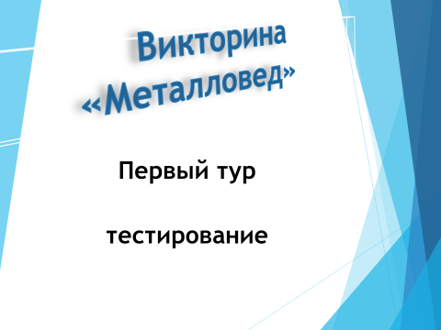
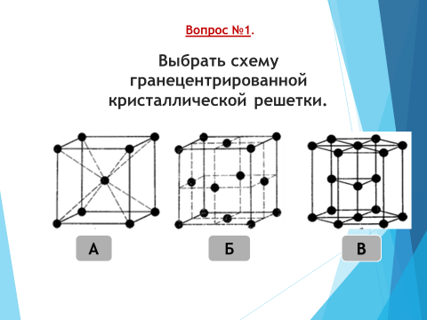
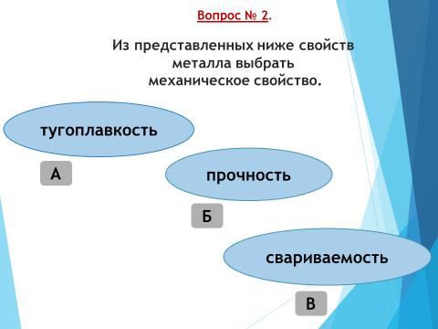
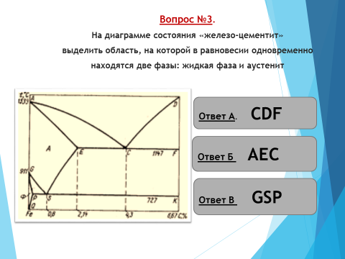
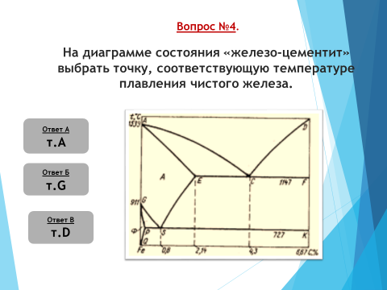
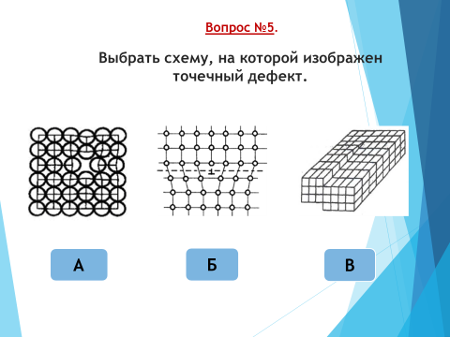
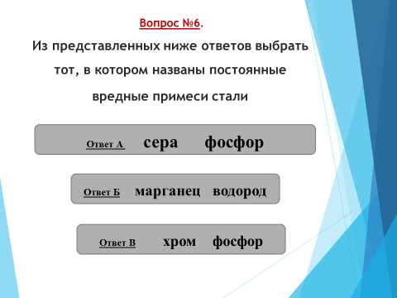
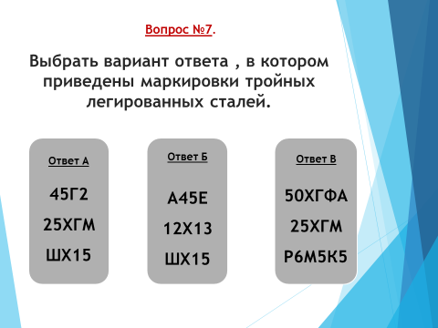

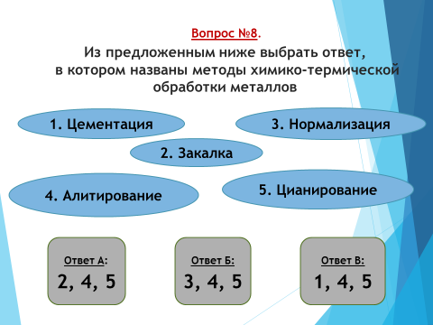
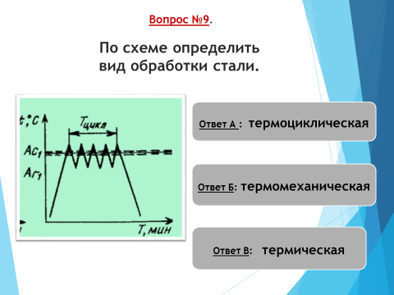
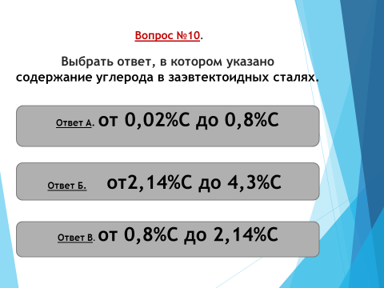

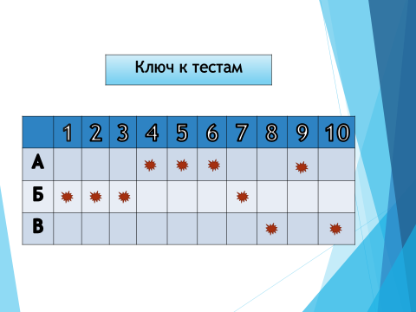

Приложение 2.
Вопросы для игры со зрителями.
Общие :
- Сколько в колледже дверных ручек?
- Может ли пингвин назвать себя птицей?
- Кто собирался открыть Индию, а открыл Америку? (Христофор Колумб)
- Что должен принять новобранец, чтобы стать полноценным солдатом? (Военную присягу)
- Какая страна запустила первый искусственный спутник Земли? (СССР)
- Сколько гвоздей нужно для хорошо подкованной лошади?
- Какой объект не увеличивает увеличительное стекло?
- Какая птица, согласно легендам, возрождается после самосожжения? (Феникс)
- Как назывался корабль, на котором 12 апреля 1961 года Ю.Гагарин облетел Землю? (“Восток”)
- Назовите имя легендарной русской женщины, впервые поднявшейся в воздух на аппарате тяжелее воздуха.
- Если в 12 часов ночи идет дождь, можно ли предположить, что через 72 часа будет ясная солнечная погода?
Математические:
- Что больше: сумма всех арабских цифр или их произведение?
- Какое число при делении на свою пятую часть дает в результате 5?
- Что больше: 20% от 40 или 40% от 20?
Черчение:
- Как обозначается формат размером 210$×$297? (А4)
- Каким инструментом можно измерить внутренний диаметр отверстия? (штангенциркуль)
- Чем отличается эскиз от чертежа? (выполняется от руки)
- Может ли отрезок проецироваться в точку? (может)
Техника:
- Для чего предназначены вариаторы? (для плавного, бесступенчатого изменения передаточного отношения)
- В каком агрегате может быть использован и используется вариатор в современном автомобилестроении? (коробка передач)
- Как называется прибор, которым измеряется напряжение в электрической цепи? (Вольтметр)
- Как влияет температура проводника на его удельное сопротивление? (с повышением температуры удельное сопротивление растёт)
- Какой силовой агрегат используется на современных автомобилях? (двигатель внутреннего сгорания)
- Какой автомобиль, по мнению Генри Форда, лучший? (новый)
- Какое колесо при резком повороте автомобиля влево на вертится?
- Какой из проводов одинаково диаметра и длины сильнее нагревается – медный или стальной при одной и той же силе тока? (стальной)
_______________________________________________________________________________________

Приложение 3.
«Конкурс определений» Ответы
- аллотропия (полиморфизм) | - твердость
- модифицирование | - сталь
- анизотропия | - легирование
- антифрикционные (баббиты) | - цементация
- латуни | - силумины

Приложение 4.
Ответы на кроссворд.
По горизонтали: 4. кристаллиты 5. износостойкость 7. выдержка
9. дислокация 11. цианирование 13. анизотропия 14. плотность
18. кристаллизация 19. графит 20. монокристалл
По вертикали: 1. зерно 2. полимеризация 3. отвердитель 6. сплав 8. медь 10. интифрикционные 12. прочность 15. текстолит 16. чугун 17. деформация

